ТЕМА:
Приставка как часть слова Алгоритм нахождения приставки
Цель: познакомить с приставкой как частью слова, ее ролью; формировать умение работать с алгоритмом нахождения приставок в словах; формировать умения выделять приставки в словах, образовывать новые слова с помощью приставок; формировать орфографический навык; воспитывать волевые качества.
Оборудование:учебник «Русский язык. 3 класс. Ч. 1», карточки с буквами (9 шт), плакат с алгоритмом нахождения приставки в слове.
Ход урока I. Организационный момент.
Учитель. Наш урок я хочу начать словами французского философа Ж. Ж. Руссо: «Вы — талантливые дети! Когда-нибудь вы сами приятно поразитесь, какие вы умные, как много и хорошо умеете, если будете постоянно работать над собой, ставить новые цели и стремиться к их достижению...».
Я желаю вам уже сегодня на уроке убедиться в этих словах, ведь вас ждет открытие новых знаний.
- Чистописание.
На доске написаны слова;
(Репа, кора, кит.
Учитель. Определите букву, которую мы будем писать на минутке чистописания. Она находится в корне одного из данных слов и обозначает парный глухой мягкий согласный звук.
- Какая это буква? В корне какого слова она находится? (Ответы.)
- Определите порядок следования букв в данном ряду:
ак аак ааак
Напишите данный ряд букв в предложенной последовательности до конца строки.
- Словарная работа.
Учитель. Сегодня мы познакомимся с двумя новыми слова
ми. Вы сможете их назвать, если успешно справитесь с кодом.
Таблица 13
С | в | г | Р | У | и | ъ | А | 3 | 0 | Ю | м | Б | С
К | ж | А | Д | т | ь | р | Е | К | Ы | С | н | 0 | П

— Какие это слова? (Квартира, космос.)
Определите лексическое значение слова «квартира», (Это отдельное жилое помещение в доме, в котором имеются комнаты, кухня, прихожая и т. д.)
Иными словами, это часть дома, жилое помещение, жилище. Подберите однокоренные слова. Запишите. Выделите корень, поставьте ударение. (Квартира — квартирка, квартирный.)
Определите лексическое значение слова «космос». (Вселенная как стройная организованная система, в противоположность хаосу. В современной интерпретации космос — синоним слову «Вселенная»; включает межпланетное, межзвездное, межгалактическое пространство со всеми находящимися в нем объектами.)
Подберите однокоренные слова. Запишите. Выделите корень. Поставьте ударение. (Космос — космический, космонавт, космодром.)
— Кто такой космонавт? Кто первым увидел Землю из космоса? (12 апреля 1961 г. на космическом корабле «Восток» Ю. А. Гагарин первым полетел в космос.) Работа по вариантам. о 1 вариант.
Составьте, запишите предложение со словом «квартира». Подчеркните главные члены предложения, о 2 вариант.
Составьте, запишите предложение со словом «космос». Подчеркните главные члены предложения. IV. Актуализация знаний.
На доске висят перевернутые карточки с буквами (9 штук). На столе учителя лежат карточки, тоже перевернутые, на них числа от 1 до 9.
Выходит один ученик, выбирает любую карточку с номером. Учитель задает соответствующий номеру вопрос. Если ученик отвечает правильно, то учитель переворачивает карточку с этим номером, на обратной стороне которой написана буква. Если ребе
нок ошибся, то карточка на доске не переворачивается. Вопросы:
  - Из каких частей состоит слово? П
  - Какая часть слова называется окончанием? Р
  - Найдите лишнее слово; ночь, ночной, ночевка, ночью. И
  - Для чего служит окончание? С
  - Как называется общая часть родственных слов? Т
  - Подберите как можно больше однокоренных слов А к слову «мороз».
  - Какая часть слова называется суффиксом? В
  - В каком слове нет уменьшительно-ласкательного К суффикса? Плечико, бочок, глазищи.
10. Как найти в слове суффикс? А
Когда на вопросы даны правильные ответы, из карточек выкладывается слово «ПРИСТАВКА». V. Сообщение темы и цели урока. Учитель. Итак, какова тема нашего урока? — Какие цели мы поставим перед собой? (Ответы.) Правильно, мы должны ответить на вопросы: а Что такое приставка? Где она находится?
Для чего она нужна? Как обозначается? VI. Изучение нового материала.
На доске написаны слова: «входит», «выход», «проход», «обход», «приход».
Учитель. Прочитайте слова. Что общего в этих словах? (Они однокоренные.) Почему вы так считаете? (Ответы.)
Выделите корень.
- Какая еще известная вам часть слова имеется в данных словах? Выделите окончание.
- Какую часть мы не выделили? (Часть слова, которая стоит перед корнем.)
Итак, часть слова, которая стоит перед корнем, называется приставкой. Она обозначается значком —\
Выделите приставку в данных словах.
- Какие в этих словах приставки: одинаковые или разные?
- Что меняется в слове с изменением приставки? (Смысл, значение слова.)
Изменение значения слова приводит к образованию нового слова
Приставка — это часть слова, которая стоит перед корнем и служит для образования новых слов. Приставка обозначается значком —\
Перед корнем есть приставка, Слитно пишется она. Так при помощи приставки Образуются слова.
Работа с учебником (правило — с. 115).
Приведите свои примеры слов с приставками.
Физкультминутка.
Учитель. Если я покажу слово, в котором есть приставка, вы поворачиваетесь лицом друг к другу и обмениваетесь хлопками. Если покажу слово, в котором нет приставки, приседаете.
(Слова написаны на доске.)
Делать, сделать.
Написать, писать, подписать.
Вез, отвез, вывез, привез.
Занес, нес, перенес, вынес.
Работа с учебником.
⁰ 1 вариант — упражнение 193, с. 116.
⁰ 2 вариант — упражнение 194, с. 116.
[По одному человеку из каждого варианта работают у доски.)
Взаимопроверка.
- Как найти в слове приставку?
Давайте подумаем и составим алгоритм нахождения приставки в слове. Для примера возьмем слово «приморский». Что мы будем делать сначала? (Подбирать однокоренные слова, на. пример: «море», «морской», «моряк».]
- Затем? (Выделим корень —мор-.]
- А теперь? (Та часть, которая стоит перед корнем, и есть приставка, обозначим ее соответствующим значком.]
На доске помещается плакат с алгоритмом нахождения приставки в слове.
Как найти приставку
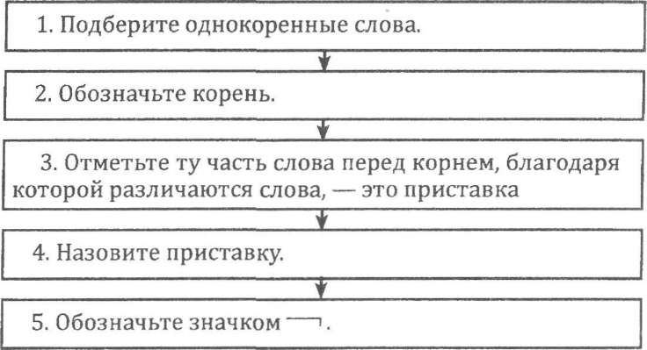

VI. Закрепление изученного.
Работа в группах.
□ 2 вариант — упражнение
о 1 вариант — выпишите из предложенных слов только те, в которых есть приставки, выделите их.
Походка, посуда, поезд, поляна, победитель, окошко, очистки, обида, обрезки, отдых, отряд, ответ, отважный, открытый.
Подведение итогов урока. Рефлексия.
учитель. Что такое приставка? Для чего она нужна? Как найти g слове приставку?
Тест.
  - Какая часть слова называется приставкой?
    - Часть слова, которая изменяется и служит для связи
слов в предложении.
Б] Часть слова, которая стоит после корня и служит для
образования новых слов.
      - Часть слова, которая стоит перед корнем и служит для
образования новых слов.
        - Как обозначается приставка?
А) А Б) Г > В) |
        - В каком из этих слов есть приставки?
          - Домашний.
Б) Полосатый.
            - Настольный.
              - Домашнее задание.
Упражнение 198, с. 117.

